西南交通大学设备、家具、低值品调拨业务办理指南
一、办理流程

二、《固定资产管理平台》调拨操作指南（本系统目前仅支持chrome浏览器）
（一）调拨业务申请人操作步骤说明
1、调拨业务申请人凭4位工资号登录系统，网址：zsc.swjtu.edu.cn/WF_ZCGL
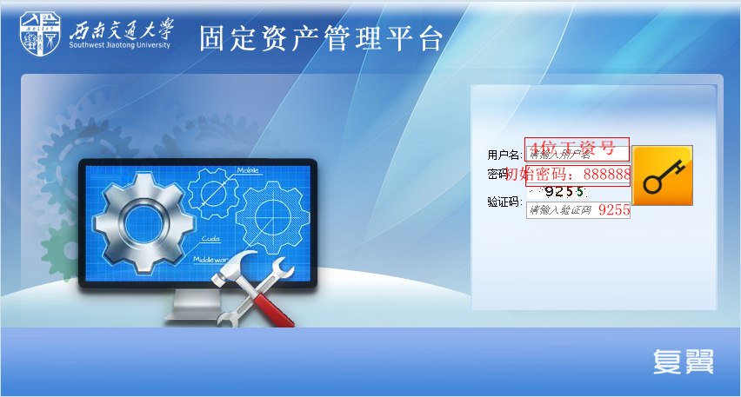
2、登录后，依次点击（1）资产处置（2）调拨申请（3）调拨申请
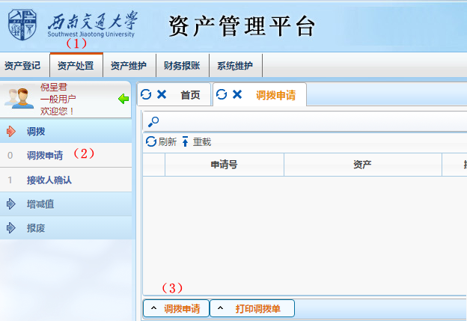
3、在新保管部门、新保管人栏输入单位名称、新保管人工资号
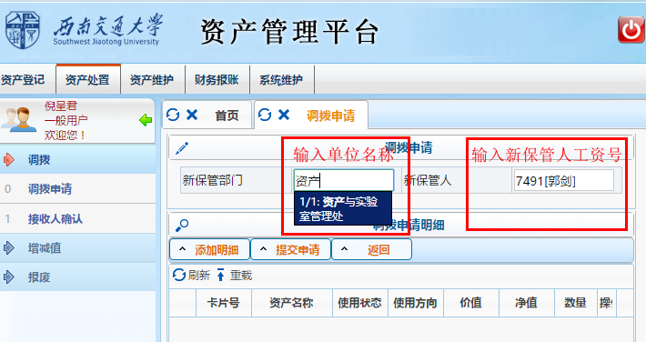
4、选择待调拨资产
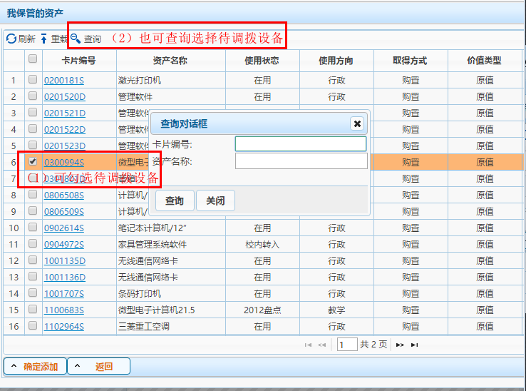
5、提交调拨申请
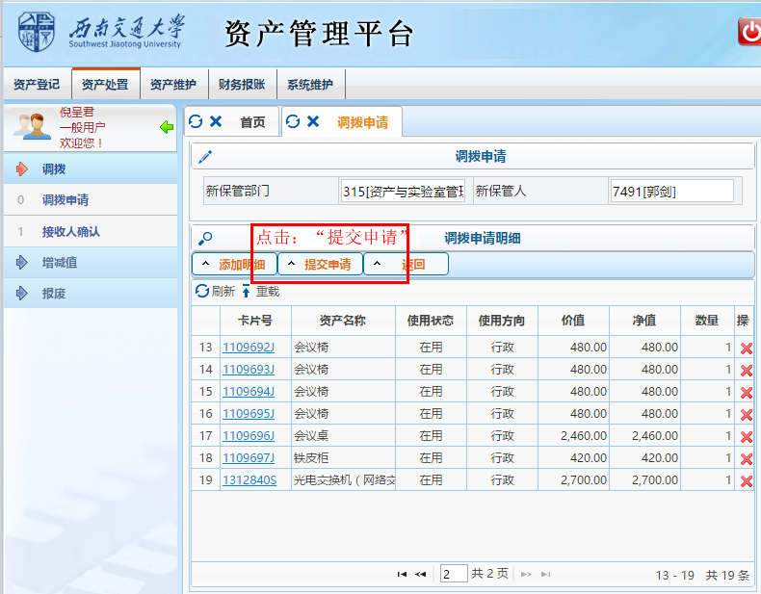
6、打印调拨单
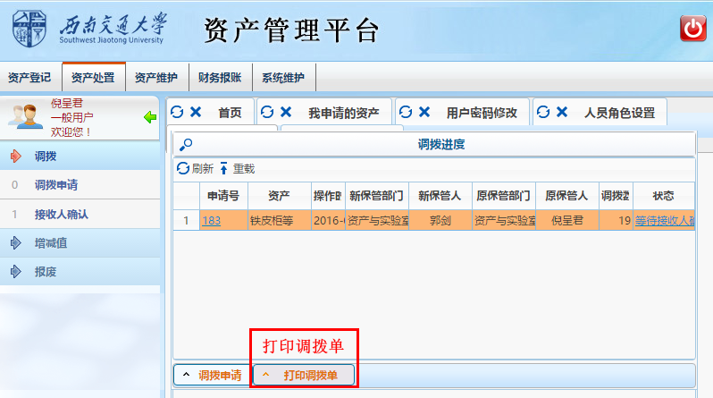
7、在打印出的调拨单上相应的位置签字盖章
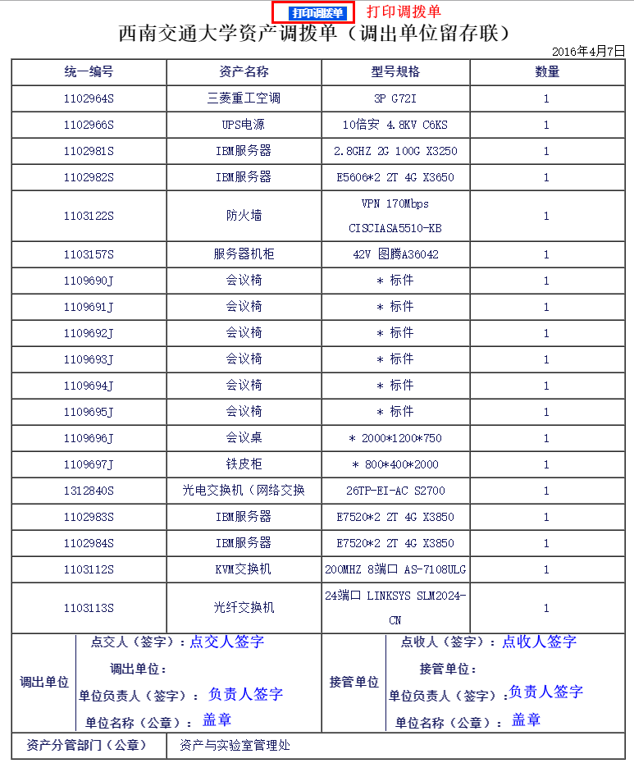

（二）资产调出单位和接收单位设备秘书操作步骤说明
1、设备秘书依次点击资产处置、设备秘书审核、申请号
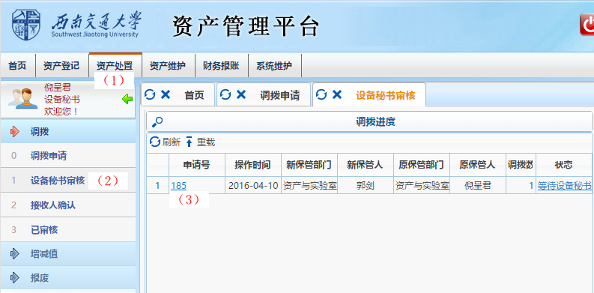
2、点击审核通过，完成审核
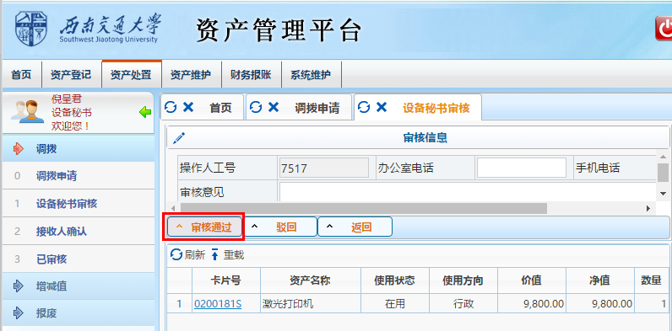

（三）资产接收人操作步骤说明
1、资产接收人依次点击资产处置、接收人确认、申请号
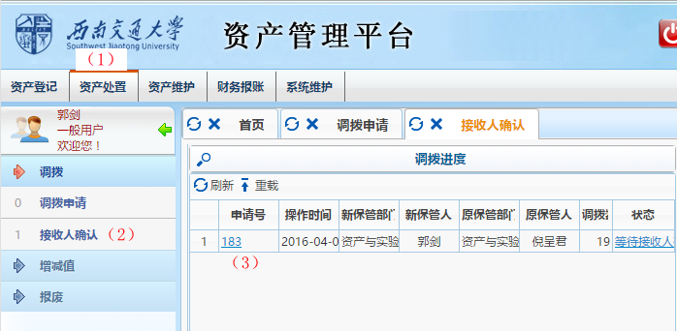
2、确认接收
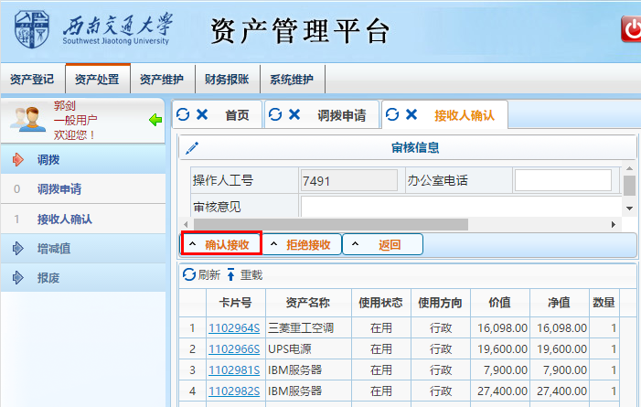

设备家具管理科
二〇一六年四月十日

